**Добавление товаров в раздел Inventory**

1. Company->Facility->Inventory (рис 1)

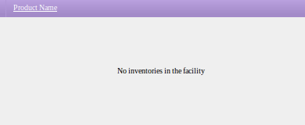

рис 1

2) Вкладка Orders->Add (рис 2)

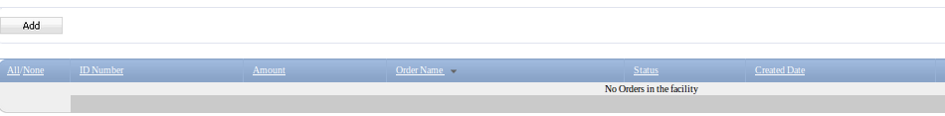

рис 2

1. Список товаров пустой (рис 3)



рис 3

1. Заходим в админку и подвязываем товары к компании

Вкладка ProductLibrary->отмечаем товары->Assign to company (рис 4)

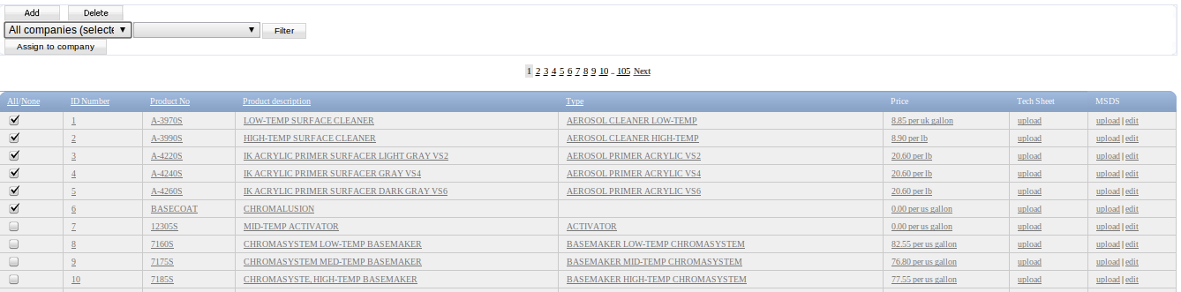рис 4

1. Возвращаемся к выбору товаров Company->Facility->Inventory->Orders->Add

Выбираем товар ->Вводим Amount->Save

1. Товар с соответствующей информацией отображается в Inventory

**Добавление supplier user к jobber**

Заходим в админку и добавляем пользователя

Users->Supplier Level->add

В поле jobber выбираем соответствующего торговца → Save

**Добавление jobber к Facility**

Facility->View->Edit->Jobber

**Создание Jobber**

Создание jobber Доступно по ссылке ?action=addItem&category=supSales

Создание jobber из интерфейса найдено не было.

Контроллер ответственный за работу с jobber **CSupSales.class**